Chapitre 7 Facturation, suivi des règlements et des relances « clients »
Référentiel
Compétence | Tâche
Traiter la demande du client (de la demande de devis jusqu’à la relance des éventuels impayés) | 1.2.4 Facturation, suivi des règlements et des relances « clients »
Missions
Mission 1 Établir des factures de vente et d’avoir
1 Vérifiez que le modèle de facture transmis par Christine Arnoux ne contient pas d’erreurs, sinon proposez les modifications nécessaires dans une note à Christine Arnoux.
Le modèle de facture ne contient pas d’erreurs de calcul. Ce modèle respecte la règlementation concernant les obligations légales sauf le numéro de TVA intracommunautaire qui est manquant.
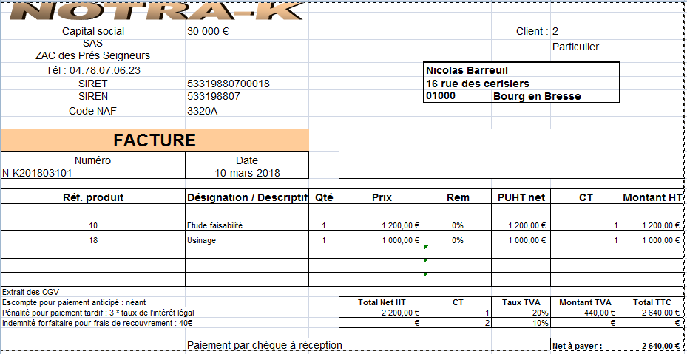
Date facture
Numérotation : unique, chronologique, continu
Identité client
Dénomination sociale, adresse du siège social, numéro de SIREN ou SIRET, code NAF, forme juridique et capital social (pour les sociétés), numéro RCS et ville du greffe d'immatriculation (pour les commerçants), numéro au répertoire des métiers et département d'immatriculation (pour les artisans)
Toute entreprise redevable de la TVA dans l’Union européenne doit disposer d’un numéro d’identification fiscal individuel délivré par son administration fiscale. Ce numéro doit obligatoirement figurer sur les factures, les déclarations d'échanges de biens et les déclarations de TVA de l’entreprise. Pour les entreprises domiciliées en France, le numéro est constitué du code FR, d'une clé informatique à deux chiffres et du numéro SIREN de l'entreprise (neuf chiffres).
Mode de règlement
Total HT, Total TVA, Total TTC
Désignation, quantité, taux TVA
Pour le corrigé des consignes 2 et 3, voir le fichier Excel GRCF_ch7_corrigé_mission1.
2 Établissez la facture de vente du client SA Jolimont en utilisant les informations transmises par Christine Arnoux.
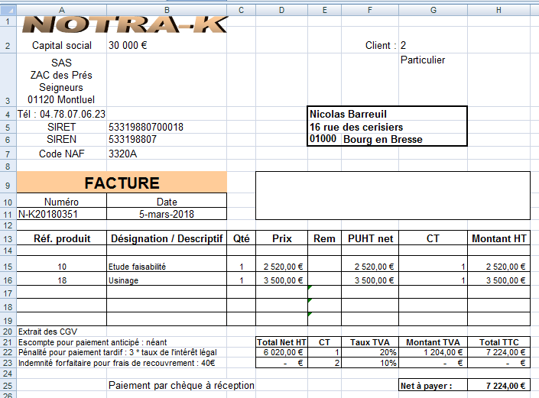
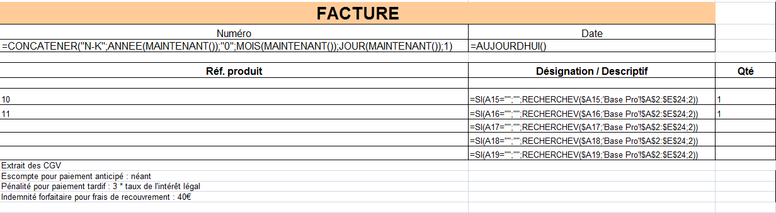
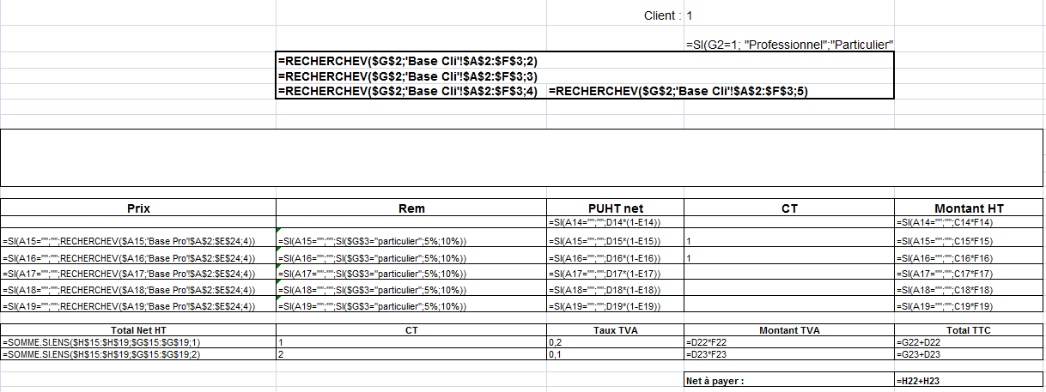
3 Établissez la facture d’avoir du client Nicolas Barreuil.
Si votre facture n’a pas encore été envoyée au client, il vous suffit de retravailler le document sous le même numéro de facture puis de l’envoyer.
Si votre client vient juste de recevoir la facture et qu’elle n’a pas encore été payée, vous pouvez résoudre le problème facilement à l’aide d’une facture rectificative.
Il faut corriger simplement les données erronées ou compléter les données manquantes puis envoyer le nouveau document au plus vite. Le document corrigé doit faire explicitement référence à la facture originale. Ainsi, on doit retrouver, entre autres, les informations suivantes :
- rectification des erreurs ;
- renvoi au numéro et à la date de la facture d’origine.
Si la facture a déjà été comptabilisée, établir un document rectificatif ne va plus être suffisant. En effet, deux étapes s’imposent à vous dans ce cas : tout d’abord, vous devez annuler la facture de départ, puis seulement vous pouvez rédiger une nouvelle facture.
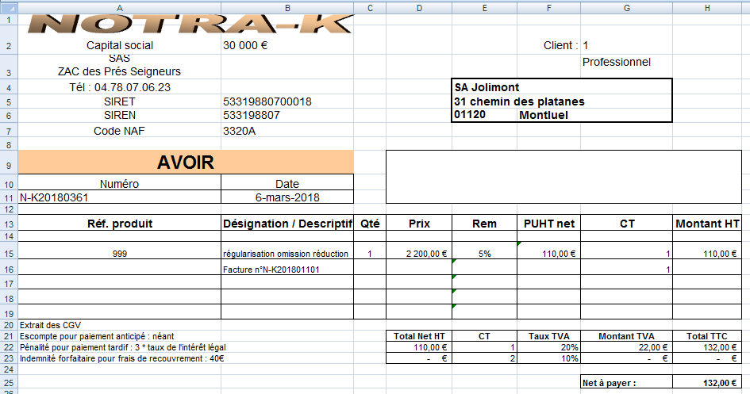
4 Préparez l’enregistrement de la facture dans le journal de vente.
Journal des ventes
10/01/N
411BAR |  | Client Barreuil | 2 640,00
 | 706 | Prestations de services |  | 1 200,00
 | 701100 | Ventes de produits finis |  | 1 000,00
 | 44571 | TVA collectée |  | 440,00
 |  | Facture n° N-K201801101
Mission 2 Réaliser un état de suivi des règlements
5 Concevez un tableau de suivi des règlements des clients en tenant compte des recommandations reçues par mail.
Pour créer une liste déroulante sous tableur Excel :
- onglet Données > commande Validation des données ;
- onglet Options > case Autoriser > sélectionner Liste ;
- la case Source apparaît. Saisir au clavier Virement ; chèque ;
- cliquer sur OK pour valider. À droite de la cellule s'affiche un bouton qui, quand on l'active, déclenche le déroulement de la liste contenant les mots « Virement » et « Chèque ». Sélectionner celui que l'on désire.
Pour le corrigé des consignes 5 et 6, voir le fichier Excel GRCF_ch7_corrigé_mission2.
6 Utilisez les tris croisés dynamiques pour connaître le montant total dû par client.
Avec le tableur Excel :
- onglet Insertion ;
- sous-menu Tableaux ;
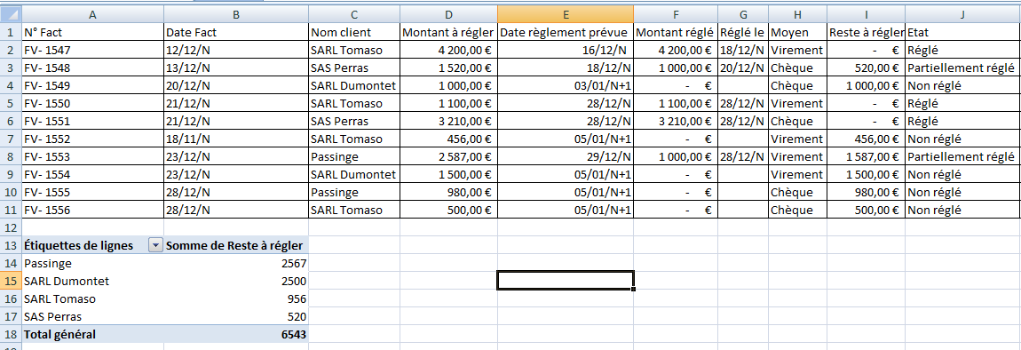
- choisir Tableau croisé dynamique.
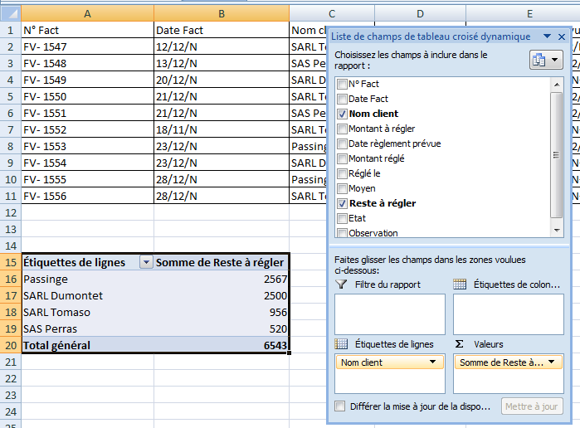
7 Créez une vidéo mode opératoire à l’aide du logiciel Screencast-O-Matic pour expliquer à Christine Arnoux la marche à suivre pour réaliser un tri croisé dynamique.
Pour réaliser la vidéo, télécharger le mode opératoire format PDF prise en main du logiciel :
http://cyril.jardinier.free.fr/ressources/screencastomatic/screencastomatic.pdf
Mission 3 Mettre en place une procédure de relance clients
8 Concevez sur tableur un fichier de données exploitables obtenu automatiquement à partir des informations de la balance âgée et des adresses clients.
À partir du fichier Excel GRCF_ch7_corrigé_mission3_q8_1, il faut insérer une formule en colonne G (juste après la colonne ville).
=SI(ESTERREUR(RECHERCHEV(A2;'[Baseâgée.xlsx]Base'!$A$3:$L$12;3;0));"inconnu";RECHERCHEV(A2;'[Base âgée.xlsx]Base'!$A$3:$L$12;3;0))
Cette formule permettra d’indiquer que, s’il n’y a pas de correspondance entre les 2 fichiers au niveau des clients, alors le terme « inconnu » apparaîtra, sinon l’information souhaitée apparaîtra.
Il suffit ensuite de recopier cette formule et de changer les numéro de colonne dans la formule recherchev().
Pour trier les données, sélectionner le tableau dans sa globalité puis utiliser le menu « Données » puis Filtrer.
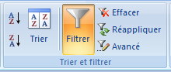
Pour le corrigé, voir le fichier Excel GRCF_ch7_corrigé_mission3_q8_2.
9 Déterminez et schématisez la procédure de relance à mettre en place pour l’entreprise sachant que Christine Arnoux souhaite un délai de 10 jours entre chaque étape de relance.
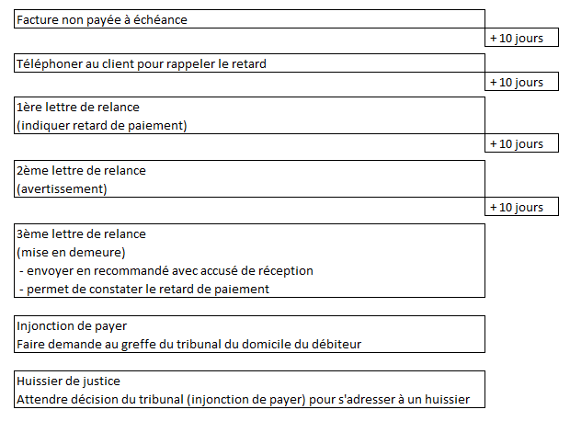
10 Concevez la lettre type pour avertir les clients qui n’ont pas donné une suite favorable à l’appel téléphonique.
Notra-K
ZAC des Prés Seigneurs
01120 Montluel
Capital social 30 000€
Tél. : 04.78.07.06.23
SIRET 53319880700018
SIREN 533198807
Code NAF 3320A
<Nom client>
<Adresse>
<CP> - <Ville>
A Montluel, le (date du jour)
Objet : 1re relance pour non-paiement de facture
Madame, Monsieur,
L'examen de votre compte dans notre comptabilité fait apparaître qu'à ce jour, sauf erreur de notre part, votre facture n° < Document> du <Date écriture> et d’un montant de <1 à 30j > n’a pas été payée.
Afin de conserver nos excellentes relations commerciales, nous espérons que vous régulariserez votre situation dans les meilleurs délais en nous adressant votre règlement par chèque ou virement.
Si toutefois vous aviez procédé à un règlement, nous vous demandons de ne pas tenir compte de ce courrier.
Nous vous prions d'agréer, Madame, Monsieur, l'expression de nos salutations distinguées.
Service comptabilité
11 Envoyez de manière automatisée une relance écrite aux clients qui n’ont pas régularisé leur situation financière vis-à-vis de l’entreprise.
À partir de la lettre type créée précédemment, il faut utiliser le publipostage sous le traitement de texte Word pour réaliser la mission.
Mode opératoire pour réaliser un publipostage sous Word
1re étape : Ouvrir le document principal
- Ouvrir le document créé précédemment lors de la question 10 (lettre type).
- Dans l’onglet Publipostage, dans le groupe Démarrer la fusion et le publipostage, sélectionnez Démarrer la fusion et le publipostage > Assistant fusion et publipostage pas à pas.
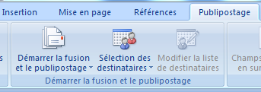
2e étape : Sélectionner le document de base
- Dans la fenêtre de droite choisir utiliser le document actuel.
- Passer à l’étape 3/6.
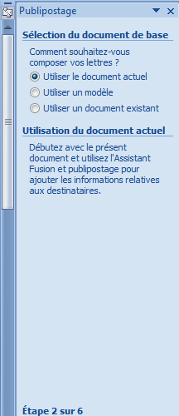
3e étape : Sélectionner des destinataires
- Cocher Utilisation d’une liste existante.
- Puis cliquer sur Parcourir pour ouvrir la liste de destinataires (question 8).
- Choisir le fichier nécessaire.
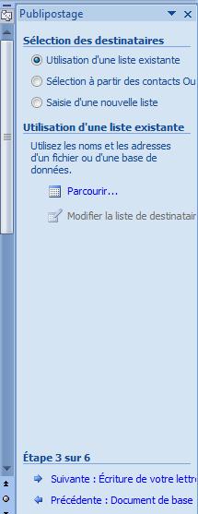
4e étape : Écrire votre lettre
- Cliquer sur Autres éléments.
- Insérer les champs sur la lettre type puis les placer aux endroits désirés.
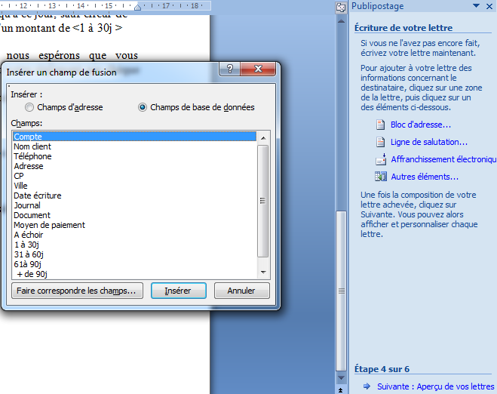
5e étape : Afficher un aperçu des lettres et les imprimer
- Sélectionnez Aperçu de vos lettres.
- Possibilité de faire défiler les différentes lettres créées.
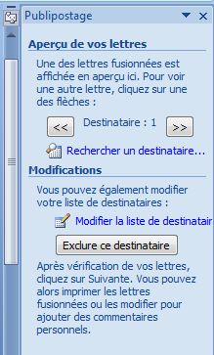
- Cliquer sur Fin de la fusion.
6e étape : Enregistrer vos lettres personnalisées
- Cliquer sur Modifier les lettres individuelles pour enregistrer un fichier qui contient toutes les lettres générées.
- Cliquer sur Imprimer pour éditer les lettres.
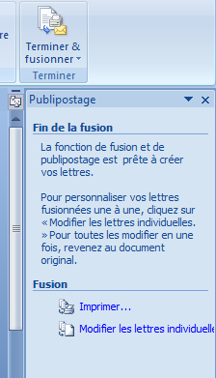
Résultat du publipostage
Notra-K
ZAC des Prés Seigneurs
01120 Montluel
Capital social 30 000€
Tél. : 04.78.07.06.23
SIRET 53319880700018
SIREN 533198807
Code NAF 3320A
IXIA CONSEIL
206 chemin de Laval
01120 - MONTLUEL
À Montluel, le (date du jour)
Objet : 1re relance pour non-paiement de facture
Madame, Monsieur,
L'examen de votre compte dans notre comptabilité fait apparaître qu'à ce jour, sauf erreur de notre part, votre facture n° FV00014 du 15/11/N et d’un montant de 600,00 € n’a pas été payée.
Afin de conserver nos excellentes relations commerciales, nous espérons que vous régulariserez votre situation dans les meilleurs délais en nous adressant votre règlement par chèque ou virement.
Si toutefois vous aviez procédé à un règlement, nous vous demandons de ne pas tenir compte de ce courrier.
Nous vous prions d'agréer, Madame, Monsieur, l'expression de nos salutations distinguées.
Service comptabilité

Notra-K
ZAC des Prés Seigneurs
01120 Montluel
Capital social 30 000€
Tél. : 04.78.07.06.23
SIRET 53319880700018
SIREN 533198807
Code NAF 3320A
CHASSIGNOLE
13 rue des hirondelles
01120 - MONTLUEL
À Montluel, le (date du jour)
Objet : 1re relance pour non-paiement de facture
Madame, Monsieur,
L'examen de votre compte dans notre comptabilité fait apparaître qu'à ce jour, sauf erreur de notre part, votre facture n° FV00010 du 15/11/N et d’un montant de 650,34 € n’a pas été payée.
Afin de conserver nos excellentes relations commerciales, nous espérons que vous régulariserez votre situation dans les meilleurs délais en nous adressant votre règlement par chèque ou virement.
Si toutefois vous aviez procédé à un règlement, nous vous demandons de ne pas tenir compte de ce courrier.
Nous vous prions d'agréer, Madame, Monsieur, l'expression de nos salutations distinguées.
Service comptabilité

Notra-K
ZAC des Prés Seigneurs
01120 Montluel
Capital social 30 000€
Tél. : 04.78.07.06.23
SIRET 53319880700018
SIREN 533198807
Code NAF 3320A
EMERY
107 rue Vendôme
01360 - BELIGNEUX
À Montluel, le (date du jour)
Objet : 1re relance pour non-paiement de facture
Madame, Monsieur,
L'examen de votre compte dans notre comptabilité fait apparaître qu'à ce jour, sauf erreur de notre part, votre facture n° FV00013 du 17/11/N et d’un montant de 980,50 € n’a pas été payée.
Afin de conserver nos excellentes relations commerciales, nous espérons que vous régulariserez votre situation dans les meilleurs délais en nous adressant votre règlement par chèque ou virement.
Si toutefois vous aviez procédé à un règlement, nous vous demandons de ne pas tenir compte de ce courrier.
Nous vous prions d'agréer, Madame, Monsieur, l'expression de nos salutations distinguées.
Service comptabilité

Entraînement
Exercice 1
1 Reconstituez le corps des factures à partir des ressources fournies avant de pouvoir vérifier les factures générées sur le PGI de l’entreprise (ressource 1).
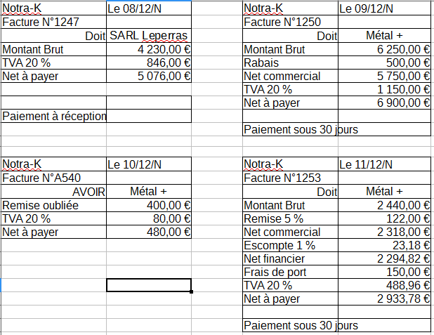
2 Enregistrez dans le journal de ventes les quatre factures.
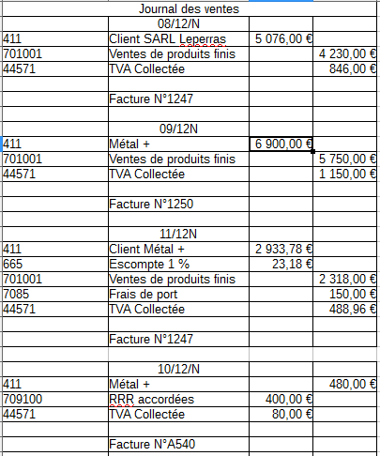
3 Modifiez et calculez la facture n° 1247 en ajoutant des frais de transport pour un montant de 135,00 € HT.
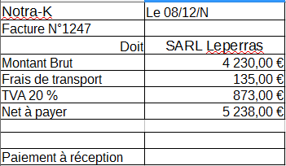
4 Mettez à jour le compte du client Métal+. Indiquez le solde du client au 10 décembre N (ressource 2).
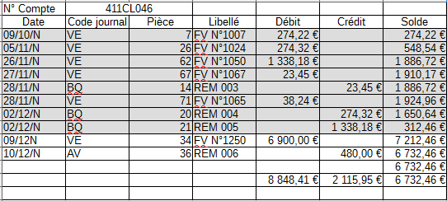
5 Enregistrez le règlement reçu par chèque du client Métal+ concernant la facture n° 1250.
Journal de banque
09/01/N+1
512 |  | Banque | 6 900,00 €
 | 411 | Clients |  | 6 900,00 €
 |  | Chèque n°…
6 Calculez le montant de la TVA collectée pour le mois de décembre par l’entreprise Notra-K avec le client Métal+ et expliquez ce que devient cette TVA récupérée par l’entreprise.
Montant de la TVA collectée : 1 150,00 + 488,96 – 80,00 = 1 558,96 €
Cette TVA collectée sera reversée à l’administration fiscale.
Exercice 2
1 Récupérez directement sur tableur un modèle de facture de votre choix. Automatisez le modèle de facture en respectant les nouvelles conditions commerciales.
- Cliquer sur le bouton Office.

- Puis sur nouveau.
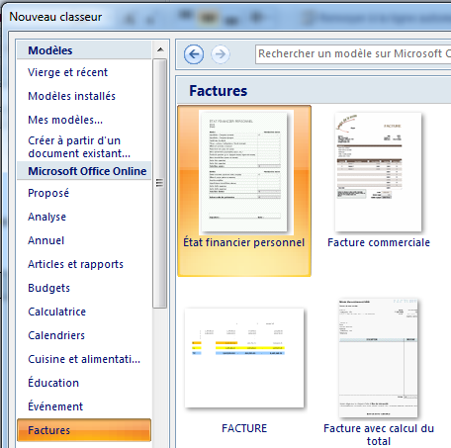
- Choisir le modèle de facture adéquat et le télécharger pour pouvoir l’utiliser sur le poste informatique.
- Insérer la formule pour respecter les nouvelles conditions commerciales.
Pour le corrigé, voir le fichier Excel GRCF_ch7_corrigé_ent_exo2_q1.
2 Testez votre solution réalisée en simulant une facture pour un client régulier qui a commandé des marchandises (gaine électrique, prix unitaire : 2 40,00 € HT, quantité : 8 ; tableau électrique, prix unitaire : 400,00 € HT, quantité : 5).
Pour le corrigé, voir le fichier Excel GRCF_ch7_corrigé_ent_exo2_q2.
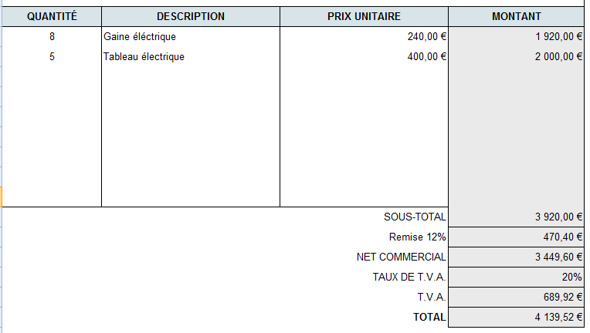
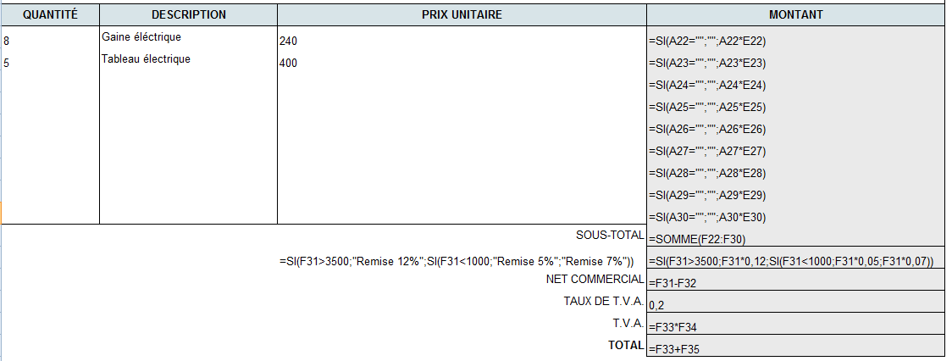
- Préparez l’enregistrement comptable de cette facture dans le journal des ventes.
- Utilisez les comptes 707200 pour les gaines électriques, 707300 pour les tableaux électriques, 445710 pour la TVA collectée et 411DIV pour les clients divers.

Date enregistrement
411999 |  | Client divers | 4 139,52
 | 707200 | Gaines électriques |  | 1 920,00
 | 707300 | Tableaux électriques |  | 2 000,00
 | 445710 | TVA collectée |  | 689,92
 |  | Facture n° …
Exercice 3
Pour le corrigé des consignes 1 à 3 de l'exercice, voir le fichier Excel GRCF_ch7_corrigé_ent_exo3.
1 Insérez 2 colonnes dans le document ci-dessous pour permettre d’identifier les clients qui ont moins de 30 jours de retard de paiement et ceux qui ont plus de 30 jours. Utilisez la formule si(et()) (ressource 1).
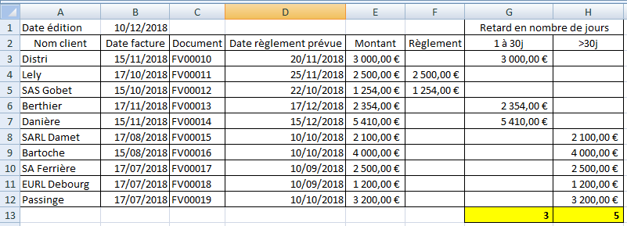
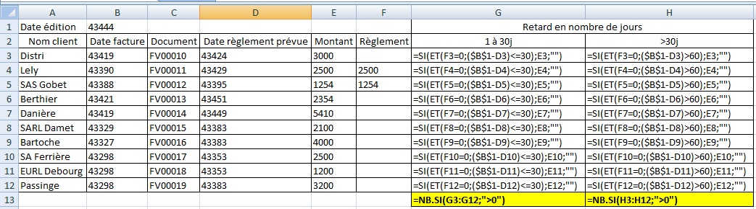
2 Calculez automatiquement le nombre de clients en retard en fonction de la durée de retard.
Pour le corrigé, voir celui de la consigne 1.
3 Affichez en rouge les clients qui ont un retard de plus de 90 jours.
Menu Accueil, puis choisir Mise en forme conditionnelle.
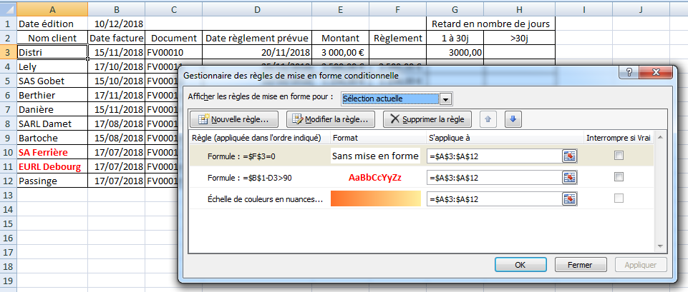
4 Rédigez le courrier type de mise en demeure pour les clients qui ont plus de 90 jours de retard. Recherchez sur Internet des informations pour réaliser votre travail.
Exemple de courrier : http://www.dynamique-mag.com/article/lettre-type-mise-en-demeure-de-payer-relance-3.5296
Votre Société
Votre Prénom, NOM
Votre Adresse
Code Postal - Ville
Votre téléphone
Votre e-mail
Société du destinataire
Nom et Prénom du destinataire
Adresse du Destinataire
Code Postal - Ville
(ville à préciser), le (date à préciser)
Références : (référence à préciser)
Objet : Mise en demeure de paiement de la facture n°... (préciser références)
Monsieur (Madame),
Nous constatons que malgré nos précédentes lettres de rappel, vous n'avez toujours pas procédé au règlement de la facture référencée ci-dessus, échue le... (à préciser).
Votre compte reste donc débiteur à ce jour de la somme de... (préciser montant) €.
En conséquence, nous vous mettons en demeure par la présente lettre recommandée de nous régler la somme de... (préciser montant) € sous huitaine, à compter de ce jour.
Si nous ne recevons pas sous 8 jours un chèque de l'intégralité du montant de la facture, nous nous verrions contraints de recouvrer notre créance par voie judiciaire.
Nous nous permettons également de vous indiquer que si vous n'honorez pas le règlement après cette relance, nous serons amenés à vous facturer les intérêts de retard prévus dans nos conditions de vente.
Nous sommes persuadés que vous nous éviterez de recourir à ces mesures.
Veuillez agréer, Monsieur (Madame), nos salutations distinguées.
Signature
5 Préparez le publipostage à envoyer aux clients concernés par cette mise en demeure (ressource 2).
À partir de la réponse précédente reprendre le modèle de lettre récupérée.
Démarrer le publipostage.
Pour la source de données. Reprendre le résultat obtenu lors de la question 3.
Entreprise ESCT
SA Ferrière
12 rue Aristide Briand
01360 BALAN
Ville, le date du jour
Références : notre référence
Objet : Mise en demeure de paiement de la facture n°FV00017
Monsieur (Madame),
Nous constatons que malgré nos précédentes lettres de rappel vous n'avez toujours pas procédé au règlement de la facture référencée ci-dessus, échue le 10/09/2018.
Votre compte reste donc débiteur à ce jour de la somme de 2 500,00 €.
En conséquence, nous vous mettons en demeure par la présente lettre recommandée de nous régler la somme de 2 500,00 € sous huitaine, à compter de ce jour.
Si nous ne recevons pas sous 8 jours un chèque de l'intégralité du montant de la facture, nous nous verrions contraints de recouvrer notre créance par voie judiciaire.
Nous nous permettons également de vous indiquer que si vous n'honorez pas le règlement après cette relance, nous serons amenés à vous facturer les intérêts de retard prévus dans nos conditions de vente.
Nous sommes persuadés que vous nous éviterez de recourir à ces mesures.
Veuillez agréer, Monsieur (Madame), nos salutations distinguées.
Signature

Entreprise ESCT
EURL Debourg
39 rue Jacquard
01360 BALAN
Ville, le date du jour
Références : notre référence
Objet : Mise en demeure de paiement de la facture n°FV00018
Monsieur (Madame),
Nous constatons que malgré nos précédentes lettres de rappel vous n'avez toujours pas procédé au règlement de la facture référencée ci-dessus, échue le 10/09/2018.
Votre compte reste donc débiteur à ce jour de la somme de 1 200,00 €.
En conséquence, nous vous mettons en demeure par la présente lettre recommandée de nous régler la somme de 1 200,00 € sous huitaine, à compter de ce jour.
Si nous ne recevons pas sous 8 jours un chèque de l'intégralité du montant de la facture, nous nous verrions contraints de recouvrer notre créance par voie judiciaire.
Nous nous permettons également de vous indiquer que si vous n'honorez pas le règlement après cette relance, nous serons amenés à vous facturer les intérêts de retard prévus dans nos conditions de vente.
Nous sommes persuadés que vous nous éviterez de recourir à ces mesures.
Veuillez agréer, Monsieur (Madame), nos salutations distinguées.
Signature

